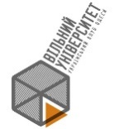
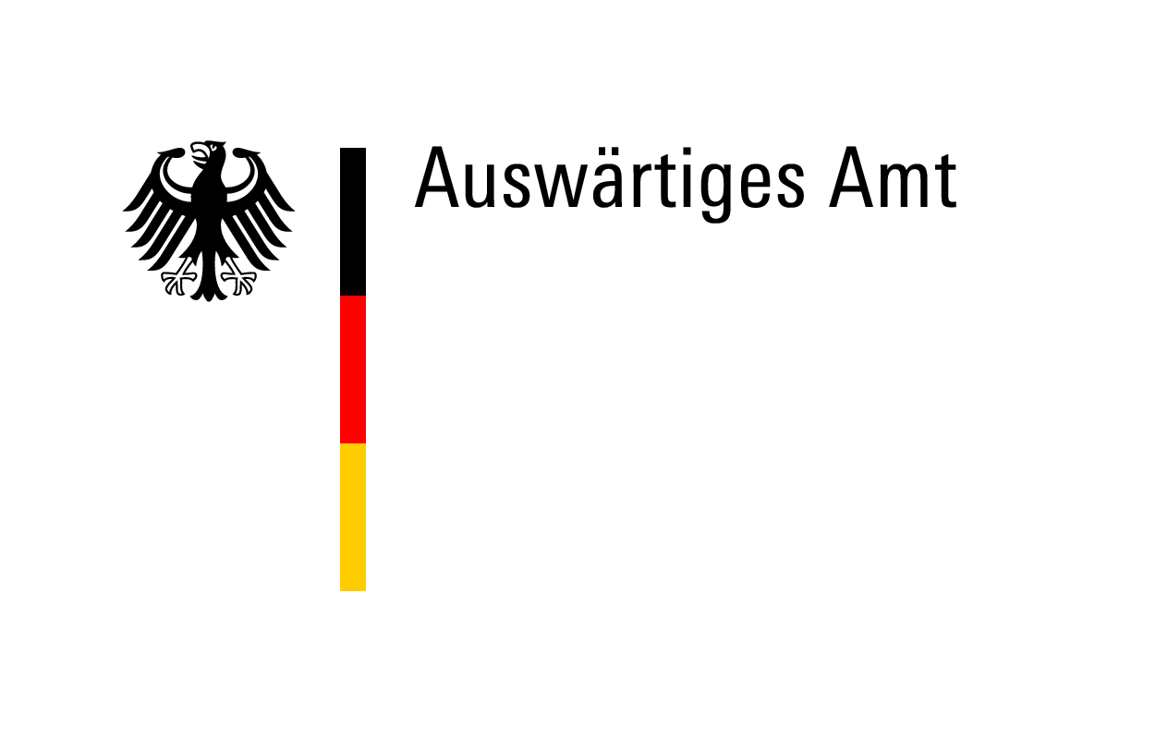
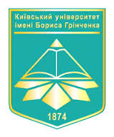

КУЛЬТУРА ПРИМИРЕННЯ:
НОВА ІСТОРИЧНА СВІДОМІСТЬ В УКРАЇНІ

Освітньо-науковий семінар
Програма роботи

19 грудня 2015
Київський університет імені Бориса Грінченка
(м. Київ, вул. Маршала Тимошенка, 13-Б, ауд. 415)

Київ - 2015
19 грудня
Презентація проекту «Культура примирення: нова історична свідомість в Україні».
Модератори: Олена Станіславівна Александрова,
Віта Володимирівна Титаренко.

13.00-13.30 Довгополова Оксана Андріївна, доктор філософських наук, професор кафедри філософії природничих факультетів Одеського національного університету імені І.І. Мечникова. «Історія як інструмент будувати майбутнє: небезпеки та надії».
13.30-14.00 Немерцалов Володимир Володимирович, кандидат біологічних наук, доцент кафедри ботаніки, голова Наукового товариства студентів та аспірантів Одеського національного університету імені І.І. Мечникова. «Кроки реалізації завдань проекту «Культура примирення: нова історична свідомість в Україні» групою вчителів середніх шкіл Одеси та Одеської області».
14.00-14.15 Киридон Алла Миколаївна, доктор історичних наук, професор, директор Державної наукової установи «Енциклопедичне видавництво». «Політика пам'яті в Україні: (ре)артикуляція смислів і пошуки примирення».
14.15.-14.30 Левітас Фелікс Львович, доктор історичних наук, професор, Заслужений працівник культури України, завідувач кафедри методики суспільно-гуманітарної освіти та виховання Інституту післядипломної педагогічної освіти Київського університету імені Бориса Грінченка. «Позитивне ставлення до історичної пам’яті як засіб миру і злагоди в суспільстві».

14.30-15.00 Перерва

15.00-15.10 Салата Оксана Олексіївна, доктор історичних наук, доцент, заступник директора Інституту суспільства з науково-педагогічної та соціально-гуманітарної роботи Київського університету імені Бориса Грінченка. «Індивідуальна та історична пам’ять про події Другої світової війни».

15.10-15.20 Михайловський Віталій Миколайович, доктор історичних наук, доцент, завідувач кафедри історії України Київського університету імені Бориса Грінченка. «Річ Посполита – чужа своя історія?»
15.20-15.30 Гуменюк Олена Анатоліївна, головний спеціаліст Українського інституту національної пам’яті. «Еміграція в контексті збереження власної ідентичності та примирення культур».
15.30-15.40 Канафоцька Галина Павлівна, віце-президент Інноваційної палати України, тренер-викладач. «Освітня складова в механізмах формування громадянського суспільства в Україні».
15.40-15.50 Титаренко Віта Володимирівна, кандидат філософських наук, старший науковий співробітник відділу історії релігії та практичного релігієзнавства Відділення релігієзнавства Інституту філософії імені Г.С.Сковороди НАН України. «Міжконфесійний діалог як засіб врегулювання історичних та попередження нових конфліктів».
15.50-16.00 Данчевський Іван, священик, ліценціат богослов’я, префект Київської Трьохсвятительської духовної семінарії Української Греко-Католицької Церкви. «Роль релігії у гармонізації суспільних настроїв».
16.00-16.10 Мартич Руслана Василівна, кандидат філософських наук, доцент кафедри філософії Київського університету імені Бориса Грінченка. «Релігійний чинник у подоланні соціальних конфліктів».
16.10-16.20 Павлюк Валерій Валерійович, кандидат наук з державного управління, доцент кафедри управління Київського університету імені Бориса Грінченка. «Взаємодія держави і громадянського суспільства у вирішенні суспільних протиріч і формування культури примирення».
16.20-16.30 Александрова Олена Станіславівна, доктор філософських наук, професор, завідувач кафедри філософії Київського університету імені Бориса Грінченка. «Формування культури примирення в сучасній Україні: шляхи практичної реалізації».
16.30-16.40 Омельченко Юрій Васильович, кандидат філософських наук, доцент кафедри філософії Київського університету імені Бориса Грінченка. «Каяття як шлях до примирення».

16.40-16.50 Супруненко Анна Петрівна, кандидат політичних наук, доцент кафедри філософії Київського університету імені Бориса Грінченка. «Нейтралізація негативних наслідків висвітлення подій у мас-медіа».
16.50-17.00 Будзар Марина Михайлівна, кандидат історичних наук, доцент кафедри історії України Київського університету імені Бориса Грінченка. «Наш» – «Ненаш» Крим: використання концепту «Крим» у сучасній геополітиці».

17.00-17.30 Перерва

Круглий стіл «Бути похованими в минулому чи відкривати шлях до майбутнього: що ми маємо робити для виведення історичного знання з поля війни?»
Спікери:
- Алі Гюль, заступник голови ради правління культурного україно-турецького центру «Сяйво»;
- Телешун Ярослав, голова Міжнародної асоціації студентів політичної науки;
- Брижнік Віталій Миколайович, кандидат філософських наук, доцент кафедри філософії Київського університету імені Бориса Грінченка;
- Магей Максим Миколайович, консультант гарячої лінії «Допомога» (для постраждалих від війні на сході Україні 0 800 503 102).
- Патук Тетяна Миколаївна, методист НМЦ досліджень, наукових проектів та програм, аспірант кафедри філософії Інституту суспільства Київського університету імені Бориса Грінченка.

Запрошені студенти Київського університету імені Бориса Грінченка:

Малецька Марія Олександрівна
Писар Інна Олегівна
Ніколенко Анна Сергіївна
Панкратова Ольга Олегівна
Лютіков Максим Ігоревич
Слободяник Катерина Володимирівна
Версетилов Денис Ігорович
Савицька Антоніна Дмитрівна

